2022溪流環境教育推廣簡章

~友善看待自然的想法，會讓你看見更多自然~
臺中市有一條生態豐富、樹木成林的溪流，
她是城市裡的淨土-筏子溪。

筏子溪，是都市裡連結藍綠網絡的路徑，
溪哥、蝦虎棲息其中，
更可以在台灣欒樹、榕樹林間看見聒噪的八哥、水丁香裡天然呆的草花蛇，
提醒著我們，在大自然裡學習謙卑退讓並善心守護。

想要接觸自然溪流，不用舟車勞頓到荒郊野外，
親臨筏子溪，自然美景將盡收眼底。
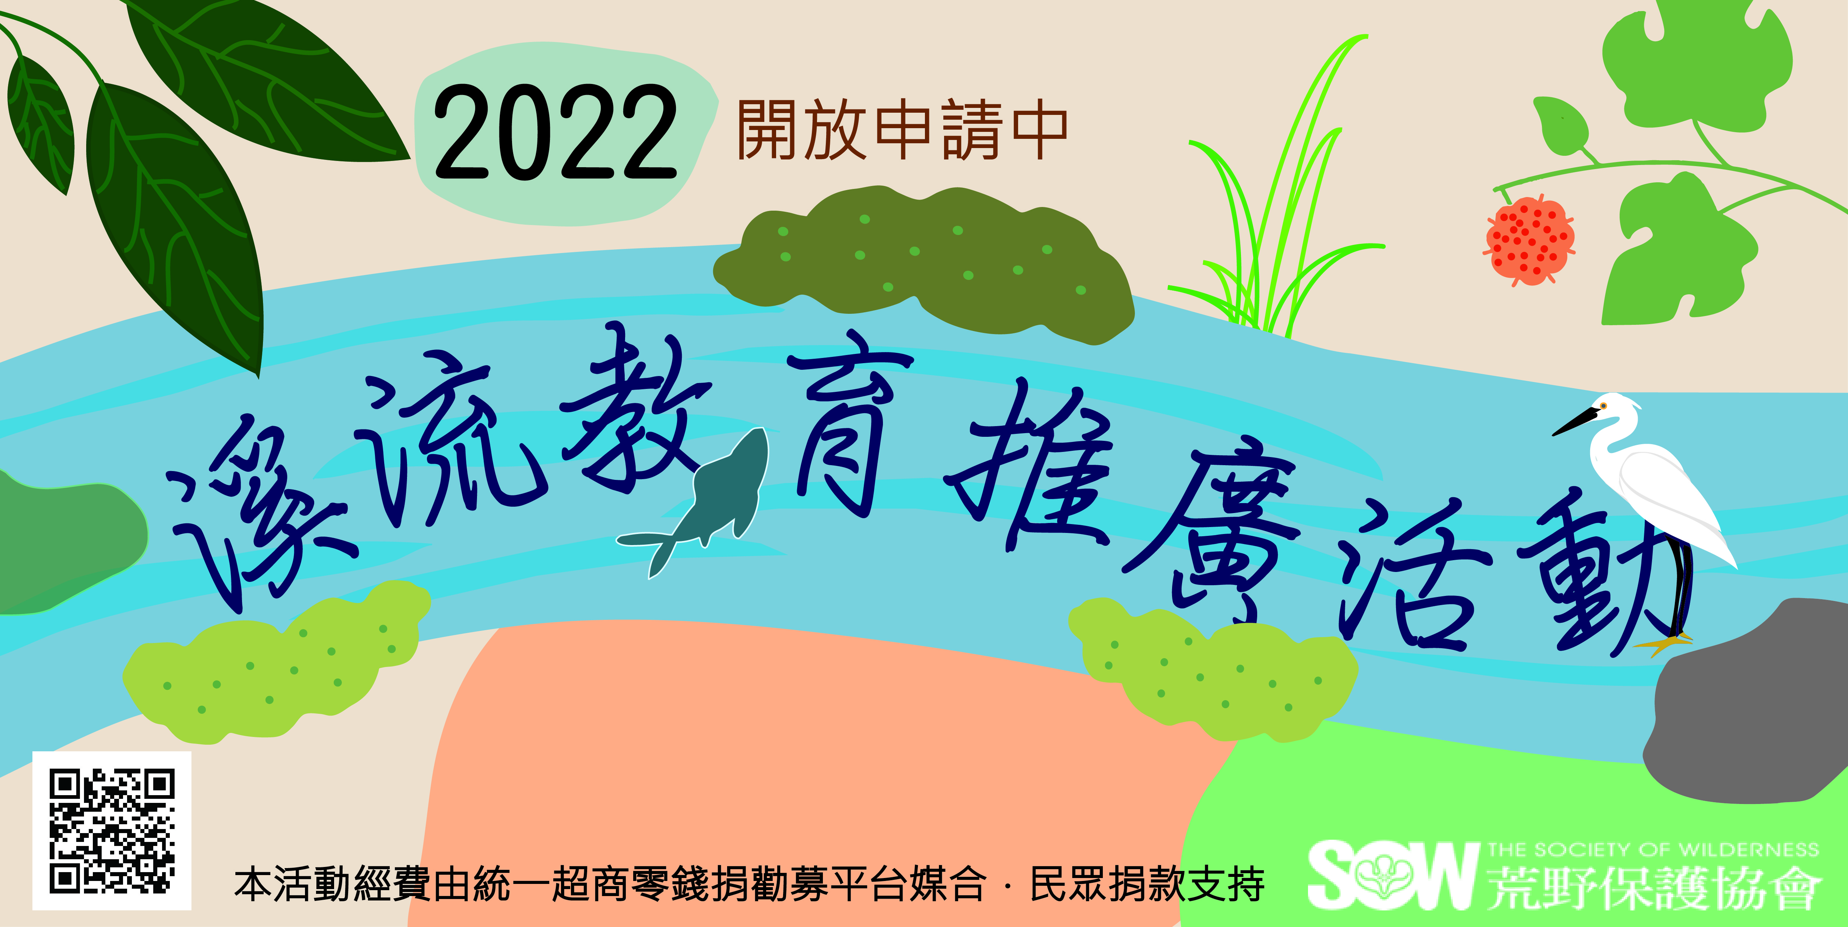
邀請大家一起來認識溪流環境，透過分享與體驗活動，讓守護河溪生態的種子萌芽茁壯。

荒野保護協會台中分會從2019年７月開始，每個月兩次的筏子溪常態淨溪，
2021年起開始走入校園，期望透過溪流推廣讓更多學生與老師能認識「筏子溪的美麗」~
溪流環境教育要從小開始，我們透過分享與教具體驗，期待讓關心溪流的種子在校園中萌芽！
本專案為免費活動，經費由「統一超商零錢捐勸募平台媒合，民眾捐款支持」
場次有限額滿為止，申請表下載 https://pse.is/2022riverclassform
來電(04) 2206-8468 , 或 E-mail 洽詢 : sowtc2020@gmail.com

荒野保護協會環境教育推廣申請表-溪流環境教育專案
感謝您的邀約！請於活動前20天提出申請，來電(04) 2206-8468 , 或 E-mail 洽詢 : sowtc2020@gmail.com。
- 承辦人將於一週內致電回覆邀約注意事項！並盡力為您安排講師。
- 講師名單與相關注意事項，將於課程前一週發E-mail《行前通知》，請協助配合課堂事項。
- 如邀約日期無法成功配對講師，將在活動日一週前去電通知，請申請者協助更改日期或再邀約。
※ 填表日期： 年 月 日
邀請單位 |  | 電 話 | ，轉分機 _______
聯絡窗口 |  | 手 機
電子信箱 |  | 場地地址
訊息來源 | □荒野網站 □荒野快報 □朋友 □公文 □社群網站 □參加 活動  □其它__________  是否曾申請邀約：□是，曾邀約___________________________________________主題
注意事項 | - 本專案以推廣筏子溪溪流環境教育為目的  - 活動期間：2022年7月~2023年3月底  - 建議時間時段：第三、四節(10:30~12:00)，第五、六節(13:30~15:00)  - 經費由「統一超商零錢捐勸募平台媒合，民眾捐款支持」，場次有限額滿為止  - 同一班級僅限申請一次。  - 因應疫情考量可調整為線上講座，申請後請洽承辦。
溪流教育課程(單班) | 活動日期：民國 年 月 日(週 ) 時 分 至 時 分，需兩節課(不含下課時間)
 | 參加班級： 年 班，共 人
 | 建議對象：大台中地區國小二~六年級學生。(以單一班級為單位提出申請)
 | 活動內容：水水法子溪(含筏子溪生態分享與生態教具操作)
溪流教育講座  (建議：高年級) | 活動日期：民國 年 月 日(週 ) 時 分 至 時 分，需1.5~2小時
 | 參加人數： 人 (年齡層： 歲～ 歲)
 | 建議對象：大台中地區國小五~六年級學生或學校老師
 | 活動內容：筏子溪之美
邀請緣由及參加對象背景簡介：

場地狀況  (請勾選) | □有單槍投影機 +電腦 □麥克風 □簡報筆 □無線網路  □上課地點：____________________
捐 款 荒 野 | 由「統一超商零錢捐勸募平台」媒合支持場次  金額：新台幣 0 元整(開立捐款收據，適用扣抵所得)  ◎抬頭：______________________________
處 理 結 果 | □已聯絡 □邀約成功 □邀約失敗 □已email行前通知 □可建檔  ※備註： (此欄位為荒野內部填寫)

